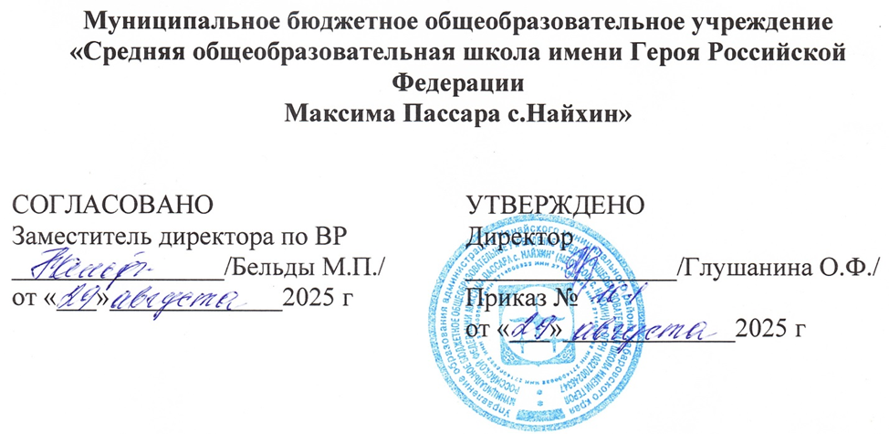

Рабочая программа курса внеурочной деятельности

«Творческая мастерская»
для учащихся 7-9 класса, обучающихся по АОП
с интеллектуальными нарушениями (вариант 1)
на 2025-2026 уч. год

с.Найхин, 2025 г.

Пояснительная записка
Рабочая программа курса внеурочной деятельности «Творческая мастерская» для учащихся 7-9 класса, обучающихся по АОП с интеллектуальными нарушениями (вариант 1) разработана в соответствии с требованиями федерального государственного образовательного стандарта образования обучающихся с умственной отсталостью (интеллектуальными нарушениями), федеральной адаптированной основной общеобразовательной программы обучающихся с умственной отсталостью (интеллектуальными нарушениями) и адаптированной основной общеобразовательной программы общего образования обучающихся с интеллектуальными нарушениями (вариант1) МБОУ СОШ с.Найхин.

Общая характеристика
Занятия ручным трудом, аппликацией и рисованием позволяют проявить себя детям с теми особенностями интеллекта, которые в меньшей степени востребованы на других учебных предметах. Программа «Творческая мастерская» должна помочь стимулировать развитие учащихся путем тренировки движений пальцев рук, развивать познавательные потребности и способности каждого учащегося, создать условия для социального и культурного самовыражения личности ребенка. Недостаточная сформированность пространственного восприятия и зрительно-моторных координаций является причиной возникновения трудностей в обучении детей. На занятиях развиваются тонко-координированные движения: точность, ловкость, скорость. Поэтому занятия по программе «Творческая мастерская» дают возможность для развития зрительно-пространственного восприятия воспитанников, творческого воображения, разных видов мышления, интеллектуальной активности, речи, воли, чувств.

Описание ценностных ориентиров содержания учебного предмета
Актуальность
Перемены, происходящие в современном обществе, требуют ускоренного совершенствования образовательного пространства, определения целей образования, учитывающих государственные, социальные и личностные потребности и интересы. В связи с этим приоритетным направлением становится обеспечение развивающего потенциала новых образовательных стандартов.
Новизна программы состоит в том, что она показывает развивающие функции декоративно-прикладного искусства и составлена с требованиями ФГОС. Учащиеся знакомятся в течение года с несколькими видами декоративно-прикладного искусства. Использование инструкционных и технологических карт по выбранному варианту позволяет работать самостоятельно, соединяя работу «ума» с работой рук, при этом учитель или ребёнок в своей группе имеет возможность оказать помощь менее подготовленным учащимся. Большой объём учебного материала предполагает организацию самостоятельной работы школьников в виде выполнения индивидуальных и коллективных творческих проектов.
Формы проведения занятий различны. Предусмотрены как теоретические (рассказ педагога, показ педагогом способа действия, показ видеоматериалов, беседа с детьми, рассказы детей), так и практические занятия, проведения конкурсов работ учащихся, подготовка и проведение выставок детских работ.

Цели и задачи преподавания предмета
Цель программы: создание творческой среды для развития художественно-творческих способностей у воспитанников.
Задачи:
- развитие тонко-координированных движений кисти руки для становления творческого воображения и способностей воспитанников;
- развитие у воспитанников внимания, воображения и чувства цвета;
- формирование интереса к творческой деятельности;
- воспитание трудолюбия, усидчивости, терпения, аккуратности, культуры общения.
Формы работы на занятиях: творческая деятельность в процессе обучения: самостоятельное создание продуктов труда, работа над творческими проектами.

Место учебного предмета
В плане внеурочной деятельности МБОУ СОШ с.Найхин на программу «Творческая мастерская» для обучающихся 6-9 классов отводится 1 час в неделю, всего 34 часа (34 учебных недели).

Результаты освоения учебного предмета
Освоение рабочей программы курса внеурочной деятельности «Творческая мастерская» для учащихся 7-9 класса, обучающихся по АОП с интеллектуальными нарушениями (вариант 1) предполагает достижение двух видов результатов: личностных и предметных.
Личностные результаты отражаются в индивидуальных качественных свойствах учащихся, которые они должны приобрести в процессе освоения учебного предмета по программе «Творческая мастерская»:
• сформированность эстетических чувств, художественно-творческого
мышления, наблюдательности и фантазии;
• сформированность эстетических потребностей (потребностей в общении с искусством, природой, потребностей в творческом отношении к окружающему миру, потребностей в самостоятельной практической творческой деятельности), ценностей и чувств;
• развитие этических чувств, доброжелательности и эмоционально нравственной отзывчивости, понимания и сопереживания чувствам других людей;
• овладение навыками творческой работы под руководством учителя;
• умение обсуждать и анализировать собственную художественную деятельность с позиций творческих задач данной темы, с точки зрения содержания и средств его выражения.
Предметные результаты:
- скоординированы движения кистей рук воспитанников;
- развито творческое воображение у воспитанников;
- сформирован интерес к творческой деятельности;
- развита культура общения воспитанников, трудолюбие, усидчивость, терпение;
- высокая степень интереса школьников к содержанию занятий;
- приобретение навыка изготовления поделок из разных видов материала;
- практическое применение своих умений и навыков.

Содержание предмета
Бумагопластика
Знакомство с бумагой: виды, свойства.
Виды работ с бумагой: оригами, аппликация, обрывная аппликация, мозаика.
Краткая характеристика операций обработки бумаги (последовательность, инструменты и приспособления).
Основные способы соединения деталей изделия.
Изготовление изделий из бумаги.
Практические работы. Выполнение творческих работ с бумагой.
Изготовление плоскостных и объемных изделий из бумаги по образцам, рисункам, эскизам и чертежам: выбор заготовки с учетом свойств и размеров изделия; экономная разметка заготовок; резание ножницами по контуру; складывание и сгибание заготовок; соединение деталей изделия склеиванием; сборка изделия; выявление несоответствия формы и размеров деталей изделия относительно заданного. Декоративное оформление изделия аппликацией, прорезным орнаментом, окрашиванием.
Лепка из солёного теста
Рецепт подготовки солёного теста. Азбука солёного теста. Приготовление теста, покраска, свойства. Фон, подготовка основы. Поэтапное выполнение изделия. Правила безопасной работы с солёным тестом. Гигиена труда. Практические работы. Лепка фигур животных, картин, натюрморта, игрушечной «еды», растений, головоломок.
Поделки из бросового материала
Краткая характеристика операций подготовки и обработки материалов (последовательность, инструменты и приспособления). Правила безопасной работы. Свойства бросового материала. Практические работы. Изготовление творческих изделий из бросового материала. Декоративное оформление изделия окрашиванием.
Пластилинография
Историческая справка о пластилине. Виды пластилина, его свойства и применение. Материалы и приспособления, применяемые при работе с пластилином. Разнообразие техник работ с пластилином. Практические работы. Создание композиции из отдельных деталей с использованием имеющихся навыков работы с пластилином – раскатывание, сплющивание, сглаживание. Целостность объекта из отдельных деталей, используя имеющиеся навыки: придавливание деталей к основе. Приглаживание границ соединения отдельных частей.

Учебно-тематическое планирование

№ | Тема | Количество часов
1 | Бумагопластика | 8
2 | Лепка из солёного теста | 8
3 | Пластилинография | 10
4 | Поделки из бросового материала | 8
 | Всего | 34

Описание учебно-методического обеспечения образовательного процесса.
1. Е. Колесникова «Фантазия из природного материала»
2. И.Г. Майорова, В.И. Романова « Дидактический материал по
трудовому обучению»

